TRABAJO PRÁCTICO

Fecha: 26/03

Tema asignado: Restaurante

Integrantes: Fazzito Albano y Flores Tobías
Explicación general

En un restaurante se quiere administrar la información de diferentes cosas siguiendo estas premisas:
- Los chefs cocinan muchos platos. De los chefs se desea almacenar el DNI, el teléfono y el nombre y apellido, mientras que de los platos se almacena el precio, la hora en la que se preparó y un número de orden que aumenta por cada pedido.
- Los platos pueden ser enviados por delivery a través de un repartidor a un cliente Online. Los repartidores cuentan con un teléfono, DNI, nombre y apellido y una patente que pertenece al vehículo que usan para repartir, del cliente Online se almacena el usuario, código de pedido, dirección de casa y teléfono.

- Los platos también los pueden servir los mozos a un cliente del restaurante (presencial). De los mozos se almacena el teléfono, DNI, nombre y apellido y las horas en las cuales este trabaja.

- Los mozos atienden a los clientes, estos cuentan con pedido, número de orden, un gasto (perteneciente al plato) y la forma de pago. Muchos mozos pueden atender a distintos clientes, pero un cliente es atendido por un único mozo.

DIAGRAMA
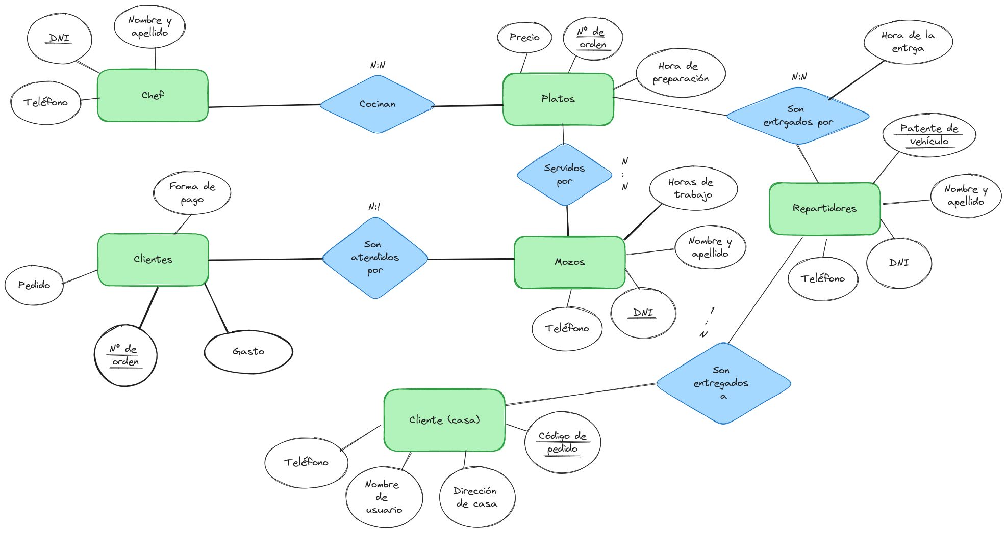

Ejemplos de información en el diagrama

- Mozo con más horas en el trabajo

- Plato más pedido

- Relación de clientes presenciales a clientes en casa

- Relación de pago en efectivo a pago en tarjeta

- Plato menos pedido

